Aprendizaje automático

Práctica 5

Miguel Ascanio Gómez

Esther Ávila Benito

# REGRESIÓN LINEAL regularizada

La función *coste* devuelve el coste y el gradiente de la regresión lineal regularizada para los ejemplos *X*.

function [J, grad] = coste(theta, X, y, lambda)

warning("off", "Octave:broadcast");

m = length(X(:,1));

X = [ones(m, 1), X];

valoresH = (X * theta);

a = (valoresH - y) .^ 2;

J = (1/2/m) * sum(a) + (lambda/2/m) * sum(theta.^2);

# Sumandos

a = (valoresH .- y) .* X;

# Poner a cero para no incluir el primero

theta(1) = 0;

grad = ((1/m * sum(a)) .+ ((lambda/m) .* theta)')';

warning("on", "Octave:broadcast");

endfunction

A partir del siguiente código, comprobamos que para un valor de *lambda = 1* y *theta = [1;1]* obtenemos un coste de 303.993.

load ex5data1.mat;

lambda = 0;

iters = 50;

thetaIni = [1;1];

funCoste = @(p)coste(p,X,y,lambda);

opciones = optimset ('Gradobj', 'on', 'MaxIter', iters);

[thetaProc, cost] = fmincg (funCoste, thetaIni, opciones);

cla;

hold on;

plot(X,y, 'x', 'markersize', 12, 'color', 'red');

plot(xRecta , thetaProc(1) .+ thetaProc(2) .* xRecta);

xlabel ("Change in water level (x)");

ylabel ("Water flowing out the dam (y)");

hold off;

Con la función *fmincg* proporcionada, se obtiene un vector *theta* que define una recta ajustada a los ejemplos de entrenamiento. El ajuste a algunos datos no es óptimo, eso se resolverá definiendo otro tipo de función (polinómica).

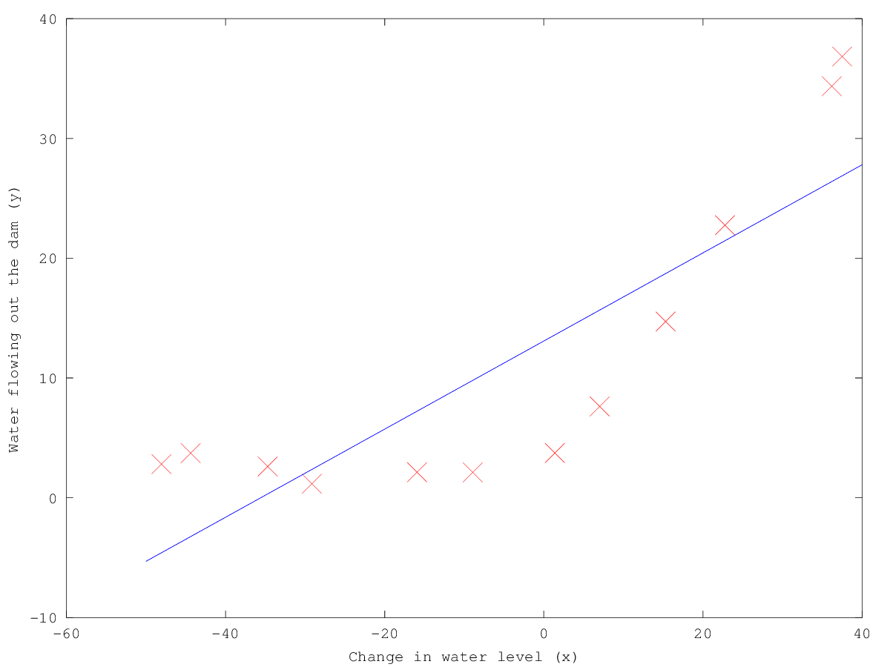

# Curvas de aprendizaje

A continuación generaremos curvas de aprendizaje que se ajusten mejor a todos los ejemplos de entrenamiento utilizando subconjuntos de los mismos.

load ex5data1.mat;

lambda = 0;

maxIters = 50;

thetaIni = [1;1];

mEntren = length(X(:,1));

mPrueba = length(Xval(:,1));

funCoste = @(p)coste(p,X,y,lambda);

opciones = optimset ('Gradobj', 'on', 'MaxIter', maxIters);

for m = 1:mEntren

funCoste = @(p)coste(p,X(1:m,:),y(1:m),lambda);

[thetaProc, cost] = fmincg (funCoste, thetaIni, opciones);

errorPrueba(m) = err(thetaProc, Xval, yval);

errorEntren(m) = err(thetaProc, X(1:m,:),y(1:m));

endfor

cla;

hold on;

plot(1:mEntren, errorEntren, 'color', 'blue');

plot(1:mEntren, errorPrueba, 'color', 'green');

title ("Curva de aprendizaje para la regresion lienal");

ylabel ("Error");

xlabel ("Numero de ejemplos de entrenamiento");

hold off;

Función para calcular el coste (error):

function r = err(theta, X, y)

warning("off", "Octave:broadcast");

m = length(X(:,1));

X = [ones(m, 1), X];

valoresH = (X * theta);

a = (valoresH - y) .^ 2;

r = (1/2/m) * sum(a)

warning("on", "Octave:broadcast");

endfunction

La gráfica generada es la siguiente:

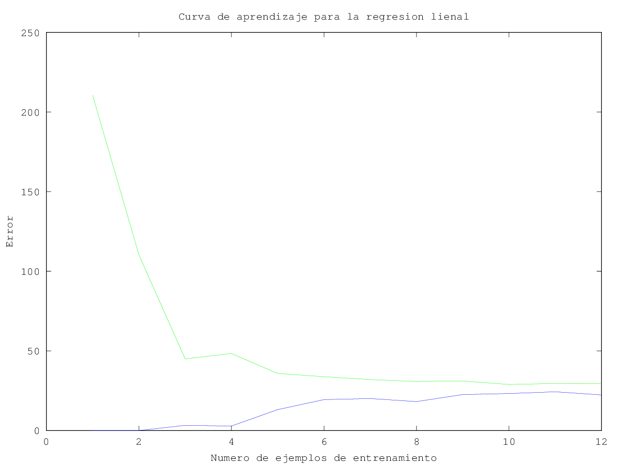

Se observa que a mayor número de ejemplos de entrenamiento, el error con los ejemplos de validación cae rápidamente, mientras que el error con los propios elementos de entrenamiento sube.

# Regresión polinomial

El objetivo de este apartado es conseguir un mayor ajuste a los ejemplos de entrenamiento. Para ello, usaremos unos nuevos ejemplos generados a partir de la siguiente función:

function r = genera(X, p)

r = X;

for i=2:p

r = [r X.^i];

end

endfunction

Posteriormente, hay que normalizar los atributos para reducir el rango entre todos ellos. Esta normalización ha sido realizada con la función *featureNormalize* proporcionada con la práctica.

A continuación, se vuelve aplicar regresión lineal a los nuevos datos vara obtener el valor *theta* que minimiza el error con un valor *lambda = 0 (sin regularización)*.

clear;

load ex5data1.mat;

lambda = 0;

maxIters = 50;

p = 8;

thetaIni = ones(p+1,1);

mEntren = length(X(:,1));

mPrueba = length(Xval(:,1));

X_gen = genera(X,p);

[X_norm, mu, sigma] = featureNormalize(X_gen);

funCoste = @(t)coste(t,X_norm,y,lambda);

opciones = optimset ('Gradobj', 'on', 'MaxIter', maxIters);

[thetaProc, cost] = fmincg (funCoste, thetaIni, opciones);

cla;

hold on;

plot(X,y, 'x', 'markersize', 12, 'color', 'red');

plotFit(min(X),max(X), mu, sigma, thetaProc, p);

xlabel ("Cambio en el nivel del agua (x)");

ylabel ("Agua que derrama la presa (y)");

title ("Regresion polinomica (lambda = 0)");

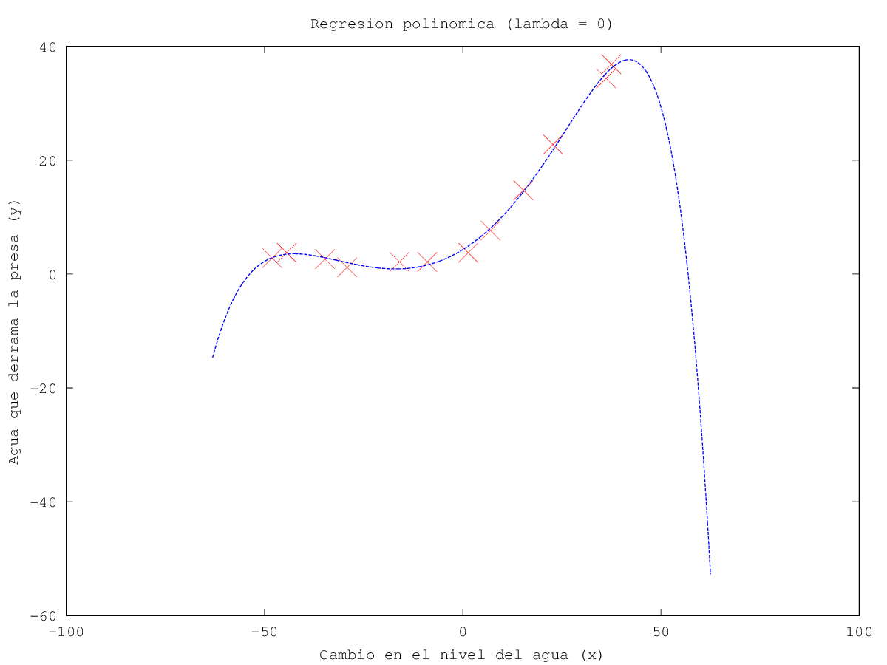

Al aumentar el número de iteraciones de fmincg, se observa que la gráfica cambiaba notablemente: pasaba igual por los ejemplos de entrenamiento (las X), sin embargo por la derecha crecía, no decrecía.

A continuación se vuelven a generar las curvas de aprendizaje para la hipótesis polinomial. Para ello se vuelve a aplicar regresión lineal a subconjuntos de los ejemplos de validación. Éstos previamente han sido transformados y normalizados al igual que los ejemplos de entrenamiento.

clear;

load ex5data1.mat;

lambda = 0;

maxIters = 100;

p = 8;

thetaIni = ones(p+1,1);

mEntren = length(X(:,1));

mPrueba = length(Xval(:,1));

X_gen = genera(X,p);

[X_norm, mu, sigma] = featureNormalize(X_gen);

Xval_gen = genera(Xval, p);

Xval_norm = Xval_gen;

Xval_norm = bsxfun(@minus, Xval_norm, mu);

Xval_norm = bsxfun(@rdivide, Xval_norm, sigma);

funCoste = @(p)coste(p,X,y,lambda);

opciones = optimset ('Gradobj', 'on', 'MaxIter', maxIters);

for m = 1:mEntren

funCoste = @(p)coste(p,X_norm(1:m,:),y(1:m),lambda);

[thetaProc, cost] = fmincg (funCoste, thetaIni, opciones);

errorPrueba(m) = err(thetaProc, Xval_norm, yval);

errorEntren(m) = err(thetaProc, X_norm(1:m,:),y(1:m));

endfor

cla;

hold on;

plot(1:mEntren, errorEntren, 'color', 'blue');

plot(1:mEntren, errorPrueba, 'color', 'green');

title ("Curva de aprendizaje para la regresion polinomial");

ylabel ("Error");

xlabel ("Numero de ejemplos de entrenamiento");

hold off;

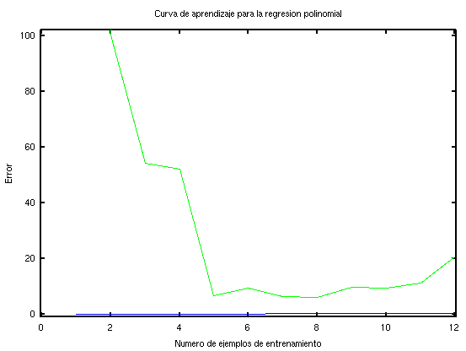

# selección del parámetro *lambda*

El objetivo de este apartado es encontrar el valor de *lambda* que minimice el error sobre los ejemplos de validación. Para ello se muestra los valores de error para los ejemplos de entrenamiento y un conjunto de ejemplos de validación. Se harán pruebas para los siguiente valores de lambda: 0, 0.001, 0.003, 0.01, 0.03, 0.1, 0.3, 1, 3, 10.

clear;

load ex5data1.mat;

lambda = 0;

maxIters = 100;

p = 8;

thetaIni = ones(p+1,1);

mEntren = length(X(:,1));

X_gen = genera(X,p);

[X_norm, mu, sigma] = featureNormalize(X_gen);

Xval_gen = genera(Xval, p);

Xval_norm = Xval_gen;

Xval_norm = bsxfun(@minus, Xval_norm, mu);

Xval_norm = bsxfun(@rdivide, Xval_norm, sigma);

opciones = optimset ('Gradobj', 'on', 'MaxIter', maxIters);

lambda = [0, 0.001, 0.003, 0.01, 0.03, 0.1, 0.3, 1, 3, 10];

for i = 1:length(lambda)

funCoste = @(t)coste(t,X_norm,y,lambda(i));

[thetaProc, cost] = fmincg (funCoste, thetaIni, opciones);

errorPrueba(i) = err(thetaProc, Xval_norm, yval);

errorEntren(i) = err(thetaProc, X_norm,y);

endfor

cla;

hold on;

size(lambda)

size(errorEntren)

plot(lambda, errorEntren, 'color', 'blue');

plot(lambda, errorPrueba, 'color', 'green');

title ("Curva de aprendizaje para la regresion lineal");

ylabel ("Error");

xlabel ("Lambda");

hold off;

Se obtiene la siguiente curva de aprendizaje:

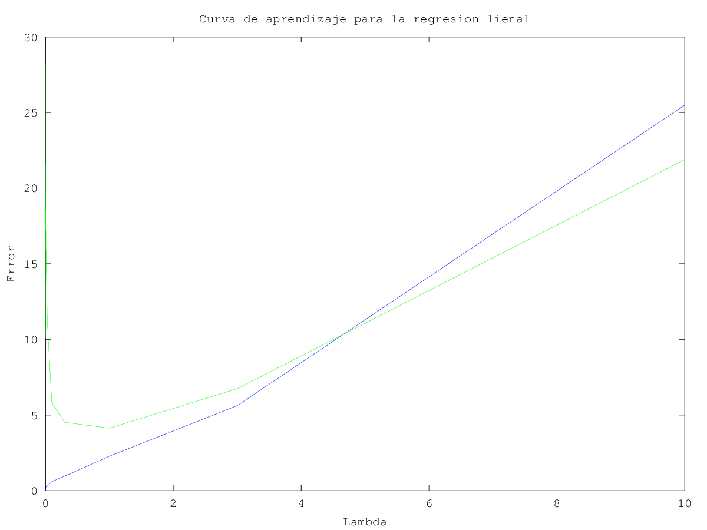

Se observa que el lambda óptimo es 1. Probando el coste de la función respecto a los datos de testeo XTest e Ytest, habiendo sido modificados para ser de grado 8 y normalizado con la mu y sigma de X, con el siguiente código:

lambda = 1;

maxIters = 100;

p = 8;

thetaIni = ones(p+1,1);

mEntren = length(X(:,1));

X_gen = genera(X,p);

[X_norm, mu, sigma] = featureNormalize(X_gen);

Xtest_gen = genera(Xtest, p);

Xtest_norm = Xtest_gen;

Xtest_norm = bsxfun(@minus, Xtest_norm, mu);

Xtest_norm = bsxfun(@rdivide,Xtest_norm, sigma);

opciones = optimset ('Gradobj', 'on', 'MaxIter', maxIters);

funCoste = @(t)coste(t,X_norm,y,lambda);

[thetaProc, cost] = fmincg (funCoste, thetaIni, opciones);

errorPrueba = err(thetaProc, Xtest_norm, ytest)

Se obtiene un error de 2.8657

Nota: se obtienen unos resultados ligeramente diferentes a los del enunciado tanto en este apartado como en el anterior